eman ta zabal zazu | Escuela Universitaria de Ingeniería Técnica Industrial de Bilbao  Grado en Ingeniería Informatica de Gestión y Sistemas de Información  Trabajo Fin de Grado  2014 / 2015 | 

BABELIUM, MIGRACIÓN A HTML5

Memoria del proyecto

Datos de la Alumna o del Alumno  Nombre: Jon  Apellidos: Lachén  DNI: 45671799-D | Datos del Director o de la Directora  Nombre:  Apellidos:  Departamento:
Fdo.: | Fdo.:
Fecha: | Fecha:  Anexo II

Índice general
Descripción del proyecto 4
Definiciones y acrónimos 5
Introducción 5
1.Propósito 5
2.Ámbito 5
3.Razones de la migración 5
Objetivos 6
1.Objetivos del proyecto 6
2.Objetivos personales 6
Arquitectura 7
1.Arquitectura del código 7
2.Arquitectura de la aplicación web 7
Herramientas 7
1.Herramientas de aprendizaje 7
2.Herramientas de documentación 8
3.Herramientas de implementación 8
Control del Proyecto 9
1.Alcance 9
Investigación 10
Gestión 10
Organización 10
Migración 10
Control del proyecto 11
2.Metodología 11
3.Planificación 11
4.Control 12
5.Riesgos y factibilidad 13
Riesgos comunes 13
Riesgos específicos 15
6.Resumen: herramientas utilizadas en el control del proyecto 16
7.Especificaciones de Babelium Project 16

Descripción del proyecto

Babelium es una aplicación web cuyo objetivo es el aprendizaje de idiomas a través de la red, creando una comunidad en la que los nativos de un idioma ayuden a otros a dominarlo de forma que todos salgan beneficiados.

El modo en el que se realiza esta ayuda es mediante vídeos, los usuarios se graban practicando con ejercicios de los vídeos de esta web, utilizando las herramientas dadas por la misma, y otros usuarios más tarde evaluarán su ejercicio.

Este proyecto surge de la necesidad de adaptar la aplicación web a las nuevas tecnologías que están creando un estándar (HTML5 y JavaScript). Esta aplicación está desarrollada en Flex, un conjunto de tecnologías de Adobe para la creación de una aplicación web enriquecida basada en Flash, las cuales se están quedando ya atrás.

El proyecto consiste en la migración de las funcionalidades y apariencia de la web original a HTML5. Para ello, debemos analizar las tecnologías actuales disponibles, seleccionar las herramientas a utilizar, analizar todas las funcionalidades de la aplicación web Babelium basada en Flash, emplear todo lo anterior en buscar la mejor forma de llevar a cabo la migración, implementar la aplicación y documentar todo lo realizado.

Definiciones y acrónimos
Framework:Estructura conceptual y tecnológica que puede servir de
base para la organización y desarrollo de software. Puede incluir soporte de programas, bibliotecas, y un lenguaje interpretado, entre otras herramientas, para así ayudar a desarrollar y unir los diferentes componentes de un proyecto.

RIA:Rich Internet Application, es decir, aplicaciones de Internet enriquecidas. Son aplicaciones web con las características de las aplicaciones de escritorio.

Flex:Es un kit de desarrollo de software para la creación de RIA basado en la plataforma de Adobe Flash.

Introducción

Propósito

Adaptar la aplicación web Babelium a las nuevas tecnologías para permitir que siga evolucionando como herramienta de aprendizaje de idiomas comunitaria y que la gente siga ayudándose mutuamente.

Ámbito

La aplicación web seguirá dirigida a gestionar vídeos educativos con el fin de que los usuarios puedan practicar idiomas y grabarse haciendo ejercicios, así como la gestión de los usuarios, sus aportaciones y sus evaluaciones (tanto dadas como recibidas).

Razones de la migración

La necesidad de la migración surge del abandono del desarrollo de Flash para dispositivos móviles y la donación de Flex a la comunidad por parte de Adobe. Seguir desarrollando funcionalidades en Flex sería una pérdida de tiempo, el cual se podría emplear en migrar la aplicación a HTML5, la tecnología que está estandarizada en Internet en la actualidad.

Además, se obtienen más ventajas, como por ejemplo:
- La aplicación web pasa a ser compatible con la gran mayoría de los dispositivos.
- El desarrollo es mas sencillo ya que HTML5 cuenta con una comunidad y documentación inmensa.
- No se ve afectado por las acciones de ninguna empresa privada (Adobe abandonando Flex, por ejemplo).
- Se unifican todas las herramientas necesarias para el desarrollo de una aplicación web como Babelium en HTML5 y no se depende de tecnologías privadas de terceros

Objetivos

Objetivos del proyecto

Este proyecto cubre los siguientes objetivos:

    - Analizar las distintas funcionalidades de Babelium Project para su migración a HTML5.
    - Elección de las herramientas apropiadas para llevar a cabo la migración.
    - Realizar una documentación exhaustiva sobre lo desarrollado durante el proyecto.
    - Obtener una aplicación web dinámica de una sola página basada en HTML5 y Javascript con sus funcionalidades operativas.

Objetivos personales

En este proyecto, a parte de los objetivos mencionados anteriormente, yo, como programador, tengo unos objetivos personales que quiero desarrollar a lo largo del proyecto:

    - Optimización, si es posible, de las funcionalidades de la aplicación web respecto a la versión en Flex.
    - Dominio del desarrollo de aplicaciones web de una sola página.
    - Obtener conocimientos sobre los distintos frameworks de Javascript disponibles.
    - Ser capaz de llevar a cabo la implementación de un proyecto y documentarlo adecuadamente de forma independiente.
    - Lograr que este trabajo sirva de referencia tanto para mí como para otros desarrolladores de aplicaciones similares.

Arquitectura

Arquitectura del código

Debido a la elección de Backbone.js como framework de la implementación del proyecto, su arquitectura consiste en un Modelo-vista-controlador, el cual consiste en dividir en tres componentes distintos los datos (Modelo), la lógica de negocio (Controlador) y la interfaz de usuario (Vista).

Su funcionamiento consiste en que el usuario interactúa con la interfaz, el controlador recibe la acción realizada y gestiona el evento que se desencadena con un gestor de eventos. Después, el controlador entra en contacto con el modelo, realiza los cambios necesarios y actualiza la interfaz de usuario, quedando en espera de la próxima interacción.

Arquitectura de la aplicación web

Se busca que la aplicación web sea de una sola página con elementos dinámicos. Esto es, que todas las funcionalidades de la aplicación web estén disponibles en una sola página a través de botones y menús dinámicos en los que se pueda navegar sin necesidad de estar cargando la página constantemente.

Herramientas

Herramientas de aprendizaje

Todo proyecto requiere una fase previa de aprendizaje y formación. Este paso es facilitado gracias a la ayuda de Google que nos permite buscar toda la información que queramos rápidamente pero los que tienen mayor mérito son los que aportan esa información a Internet.
En este apartado me gustaría dejar constancia de aquellas personas/webs que me han sido de mayor utilidad durante el desarrollo del proyecto.
LISTA DE LOS 5 SITIOS QUE MAS ME HAN AYUDADO A LO BIBLIOGRAFIA PERO EXPLICANDO QUE ME HA APORTADO CADA UNO.

Herramientas de documentación

También es importante realizar una buena elección de herramientas de documentación a la hora de llevar a cabo un proyecto.


En mi caso, me he decantado por OpenOffice ya que es el software de ofimática con el que más tiempo he tratado, es gratuito y además tiene todas las funciones que necesito para crear la documentación de un proyecto adecuadamente.
Además del editor de texto, hacen falta más herramientas para la documentación. Un ejemplo es el software para realizar diagramas y esquemas, para ello yo he elegido los siguientes:

Para la creación de diagramas y esquemas durante el proyecto he utilizado Cacoo, una herramienta de dibujo online útil que ayuda a realizar esquemas y diagramas de todo tipo, pudiendo acceder a él a través de Internet y guardar mis esquemas online.


Para realizar el esquema inicial de organización del proyecto he utilizado un software online llamado Tom's planner que me ha facilitado la tarea de hacer un diagrama de Gantt, ya que con otras herramientas es bastante mas complicado. Con esta herramienta simplemente nos da la plantilla y permite ajustar todos los parámetros del diagrama para dejarlo a gusto del usuario.
CUANDO SE USEN APUNTAR AQUI LAS HERRAMIENTAS DE DIAGRAMAS

Herramientas de implementación
HERRAMIENTAS UTILIZADAS DURANTE EL PROYECTO

Control del Proyecto

Todo proyecto está dividido en distintas fases: La introducción, el aprendizaje, la puesta en marcha, la planificación y la ejecución de la misma.

Habiendo visto ya la introducción y con el proyecto avanzando, en este apartado vamos a tratar los distintos puntos de la planificación y control del proyecto. Con este apartado se quiere mostrar al lector el esfuerzo requerido para realizar el proyecto y la distribución de las tareas a lo largo del tiempo.

Alcance

A continuación voy a mostrar el diagrama EDP (Estructura de Descomposición del Proyecto) en el que muestro las tareas a realizar a lo largo del proyecto. Más abajo concreto en que consiste cada tarea mencionada:

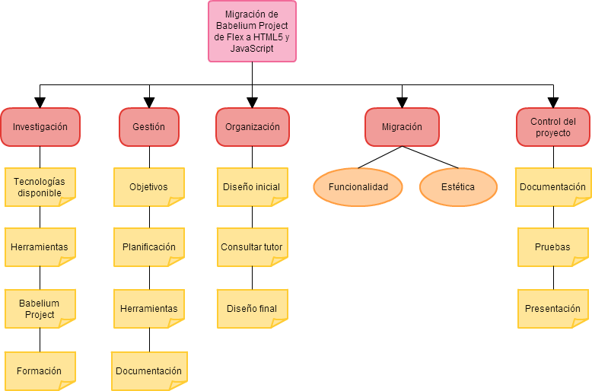

Investigación

Durante la investigación me dedico a recopilar información sobre todo lo que me pueda ser de utilidad durante el desarrollo del proyecto.

Lo primero sobre lo que he investigado es Babelium Project. Es una aplicación web ya existente sobre la que tengo que trabajar, por lo que es totalmente necesario conocer todos los detalles sobre ella.

Conociendo mejor Babelium Project y sus funcionalidades, me dediqué a investigar las tecnologías disponibles, ya que mi tutor Juanan, me planteó el uso de ciertas tecnologías para el desarrollo del proyecto y yo debía considerar si estas eran apropiadas o había alguna mejor.

Una vez investigadas las tecnologías disponibles, me centré en la elección de las herramientas a utilizar, aunque, con toda la investigación realizada me decanté enseguida por las expuestas ya en el apartado de herramientas de este documento.

Por último, he dedicado una gran parte del tiempo empleado en esta etapa a la formación sobre las herramientas y tecnologías que voy a utilizar, como las voy a utilizar y para que.

Gestión

En esta etapa me he dedicado a realizar la documentación inicial del proyecto. Es la etapa del proceso en la que me encuentro ahora mientras escribo esto.

Durante la gestión me dedico a asegurarme de que dispongo de las herramientas elegidas anteriormente y a reflejar la información necesaria sobre las mismas en este documento.

Por último, fijo los objetivos del proyecto junto con Juanan para saber que puntos voy a tener que cubrir y, a partir de estos objetivos, establecer una planificación adecuada para llevarlos acabo de forma organizada.

Organización

Durante esta etapa me encargo de dar forma al proyecto, obtengo una versión preliminar del resultado y voy rellenando huecos teniendo en todo momento al tutor Juanan informado sobre como quiero realizar los cambios.

Una vez obtenido el diseño final, es el momento de empezar con la migración a HTML5.

Migración

En esta fase, entro ya con todo preparado, simplemente me dedico a llevar a cabo la migración, realizando todos los cambios y anotaciones pensadas durante la planificación y el diseño final. Al terminar de migrar cada funcionalidad se mantiene informado a Juanan y se consulta con él para ver si está satisfecho con el resultado del trabajo.

Control del proyecto

Una vez terminadas todas las demás fases, se realizan todas las pruebas necesarias para comprobar que la aplicación web funciona correctamente y que se han cumplido todos los objetivos establecidos al comienzo del proyecto.

Como ultimó paso de todos queda terminar la documentación del proyecto con los resultados obtenidos y preparar su presentación.

Metodología

Para este proyecto voy a utilizar una metodología ágil denominada XP o Xtream Programming.
Es un método ágil que se ajusta bien a la situación del proyecto, hay pocos programadores (1 para ser exacto) y no hay mas de un proceso abierto al mismo tiempo, ya que voy a ir de punto en punto cerrando cada uno antes de empezar con el siguiente.
He elegido este método por que consiste en diseñar, implementar y programar lo más rápido posible, asegurándose de que funcione. Está pensado para equipos de programadores muy pequeños saltándose la documentación y los procedimientos tradicionales, dividiendo las tareas en grupos pequeños de duración parecida a los que a partir de ahora llamaré iteraciones. Utiliza el concepto de prueba y error, ya que si algo no funciona, se va probando métodos distintos hasta lograr el objetivo sin tener que preocuparse tanto por la documentación.
La gran ventaja que tiene este sistema es la increíble capacidad de respuesta ante imprevistos, y que se puede observar unos resultados a través de los prototipos generados con cada iteración.
La desventaja principal de este método es que es difícil de documentar. Si, por ejemplo, surgen imprevistos las decisiones se toman al momento y se documenta más tarde cuando el tema ya está mas frío.

Planificación

Debido a la metodología escogida en el punto anterior, establecer una planificación se hace más difícil de lo normal, ya que la velocidad de trabajo puede variar en función de los problemas que pueden aparecer por no dedicar el tiempo suficiente a planificar y documentar cada paso.
He creado un diagrama de Gantt para tratar de describir la duración de cada tarea establecida en el diagrama EDP de la descripción del alcance del proyecto.
El espacio en finales de diciembre es por la alta probabilidad de no estar disponible por las festividades y reuniones familiares, así que he decidido reflejarlo como un momento en blanco, lo cual no quiere decir que si se presenta la oportunidad de trabajar en el proyecto algún día suelto no se vaya a aprovechar.
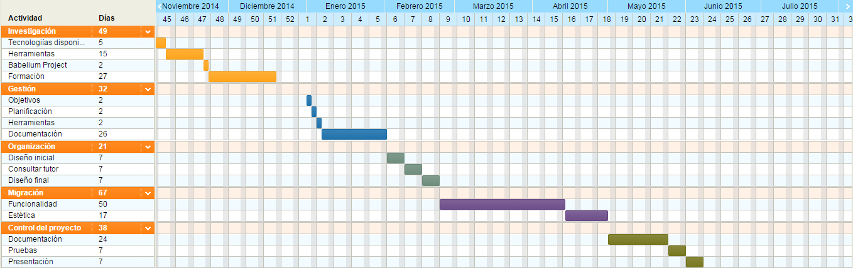

Control

Teniendo en cuenta los problemas que puede suponer la metodología elegida, mi tutor Juanan me sugirió que, para controlar el progreso del proyecto, dividiera todas las tareas que tengo que realizar en tareas más pequeñas y crease paquetes de trabajo para realizar en un tiempo estimado por mí.
Así pues, he listado las distintas tareas a realizar durante la implementación de la aplicación web y las he dividido en grupos pequeños estimando una duración de una semana por cada paquete:
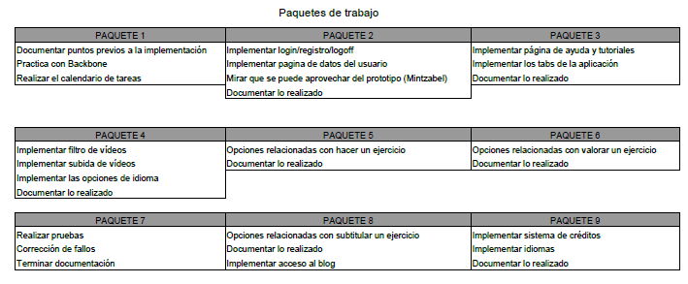
Cada paquete, del 1 al 6 incluido, tendrá una duración de una semana y se realizarán en el mismo orden de los paquetes. Después está el paquete número 7 para el cual no fijo ninguna duración concreta ya que depende completamente de si funciona todo como debe o no, además es el paquete que mas carga de trabajo va a tener respecto a la documentación. Por último, están los paquetes 8 y 9 que tienen contenidos para implementar en la aplicación web que se pueden considerar complementarios y que no tienen prioridad respecto al resto del trabajo. Por ello, los dejo en las últimas posiciones, se llevarán a cabo una vez terminados todos los paquetes anteriores.
Esta es una estimación inicial que puede estar sujeta a cambio a lo largo del proyecto. Es muy probable que alguna semana pueda hacer alguna tarea de otro paquete o que tenga que dejar algo sin hacer y pasarlo a otro paquete.

Riesgos y factibilidad

Todos los proyectos tienen una serie de riesgos durante su elaboración que pueden suponer un cambio importante, un replanteamiento, la pausa o incluso el fin del proyecto. En este proyecto existen una serie de riesgos que voy a enumerar y analizar, estos riesgos están divididos en dos categorías, la primera son los riesgos comunes, que pueden surgir en cualquier proyecto, y en segundo lugar los riesgos específicos de este proyecto.
Las tablas de los riesgos tendrán colores identificadores, que permitirán fácilmente localizar los riesgos de mayor impacto sobre el proyecto. De menor gravedad a mayor: Verde → Amarillo → Naranja → Rojo

Riesgos comunes

- Incapacitación del encargado del proyecto.

Descripción | Por cualquier razón el encargado de realizar el proyecto sufre alguna lesión que no le permite continuar con el proyecto.
Prevención | Ninguna salvo tener cuidado.
Plan de contingencia | Dejar el proyecto en pausa o cerrarlo en función de la gravedad de la lesión.
Probabilidad | Muy improbable.
Impacto | Muy crítico.

- Inexperiencia con las tecnologías a utilizar.

Descripción | El desarrollador del proyecto no dispone de los conocimientos necesarios para llevar a cabo el proyecto.
Prevención | Mantenerse al día sobre las tecnologías a utilizar.
Plan de contingencia | Pausar el proyecto y dedicar no mas de una semana o dos al estudio de dichas tecnologías de forma que se pueda continuar con él.
Probabilidad | Bastante probable
Impacto | Moderado.

- Cambio de prioridades o requisitos.

Descripción | El cliente del proyecto introduce algún cambio en el proyecto de forma imprevista que hace cambiar las prioridades o requisitos a la hora de realizarlo.
Prevención | Mantenerse en contacto con el cliente cada poco tiempo para asegurarse de que no se produzcan cambios bruscos y repentinos.
Plan de contingencia | Reunirse con el cliente lo antes posible y replantearse la planificación del proyecto para ajustarse a los nuevos requisitos y prioridades.
Probabilidad | Muy improbable.
Impacto | Crítico.

- Perdida total o parcial del código implementado.

Descripción | Por cualquier razón, se pierde el código implementado durante la ejecución del proyecto o la documentación del mismo.
Prevención | Realizar copias de seguridad, no tener todo el contenido del proyecto en un solo sitio y utilizar herramientas de almacenamiento en la nube.
Plan de contingencia | Obtener la copia de seguridad o la versión que almacenamos en la nube y restablecer el proyecto con perdidas mínimas o nulas.
Probabilidad | Improbable.
Impacto | Crítico.

- La estimación de tiempo de las tareas es errónea.

Descripción | Como en todos los proyectos, es difícil estimar las horas que harán falta para realizar cada tarea, esto puede llevar a que no se llegue a tiempo a alguno de los puntos de control del progreso del proyecto establecidos durante la planificación.
Prevención | Durante la planificación, al estimar la duración de cada tarea, dejar algo más de tiempo por si acaso. Además, cuanto mas se dividan las tareas durante la fase de planificación, mas fácil sera estimar los tiempos de duración de cada una de ellas.
Plan de contingencia | Dedicarle un tiempo a replantear la duración de las siguientes tareas ya que la actual a alterado la duración de las siguientes.
Probabilidad | Bastante probable.
Impacto | Bajo.

Riesgos específicos

- Framework insuficiente

Descripción | El framework elegido para realizar el proyecto no cumple alguna de las necesidades del mismo.
Prevención | Analizar los frameworks existentes y elegir el más adecuado para el proyecto.
Plan de contingencia | Analizar la situación y decidir si se busca una forma alternativa para cumplir con esas necesidades o se utiliza otro framework o se prescinde de dicha necesidad para no entorpecer el progreso del proyecto.
Probabilidad | Muy improbable.
Impacto | Muy crítico.

- Problemas con la migración de la funcionalidad de la aplicación web.

Descripción | Alguna funcionalidad de la aplicación web en Flex no se puede realizar con HTML5.
Prevención | Mantenerse informado sobre las capacidades de HTML5.
Plan de contingencia | Buscar una forma alternativa de llevar a cabo la funcionalidad ya que HTML5 dispone de muchas formas de hacer las cosas, solo hay que estar informado.
Probabilidad | Muy improbable.
Impacto | Moderado.

Resumen: herramientas utilizadas en el control del proyecto

Especificaciones de Babelium Project

Babelium Project cuenta con una serie de funcionalidades que deben ser reflejadas en la nueva aplicación web con HTML5. La forma mas sencilla y rápida de ver dichas funcionalidades es meterse en la aplicación web Babelium y observar lo que ofrece, y en caso de duda consultar el código de la aplicación.
Durante mi investigación sobre Babelium he encontrado las siguientes funcionalidades:

- Sistema para registrarse en la web.
- Sistema de conexión y desconexión de usuario.
- Acceso a enlaces externos (blog, por ejemplo).
- Redirecciones dentro de la misma aplicación web (tutoriales, distintas pestañas, página de datos de usuario,etc).
- Sistema de subida de vídeos a la aplicación.
- Buscador de vídeos.
- Configuración tanto del micrófono como de la cámara web.
- Cambiar el idioma de la aplicación:
  - Alemán.
  - Español.
  - Francés.
  - Inglés.
  - Euskera.
- Sistema de créditos:
  - Para poder practicar necesitas créditos.
  - Subtitulando vídeos para que sirvan de ejercicios para otros usuarios produce créditos.
- Todas las posibles opciones dentro de un vídeo en función de lo que se esté haciendo:
  - Haciendo un ejercicio:
    - Elegir rol.
    - Empezar a grabar.
    - Elegir grabar voz o voz y vídeo a la vez.
    - Votar vídeo.
    - Denunciar vídeo.
    - Ver más información.
  - Valorando un ejercicio:
    - Votar distintos valores.
    - Incluir comentario de texto o vídeo.
    - Enviar evaluación.
    - Resetear evaluación.
  - Subtitulando un ejercicio:
    - Generar o borrar subtítulos.
    - Asignar duración y rol de cada subtítulo.
    - Publicar el vídeo.
Babelium Project – Flex
Transformación a HTML5
Resumen de transformaciones

Estrategias y antecedentes de migración
Traducir ActionScript a JavaScript
Interpretar los archivos binarios Flash (swf) en Javascript
Ingeniería Inversa
Migración Dirigida por modelos

Puntos a atender mas tarde:
Resultados del proyecto
Análisis ventajas desventajas aplicaciones de 1 sola pagina
Comparativa de diagramas de planificación iniciales con los reales
Mirar que tiempo utilizo a la hora de hablar en el documento

URLS:

Metodologías de trabajo:
http://danielgrifol.es/metodologias-agiles-de-desarrollo-de-software/

Durante el análisis de riesgos:
https://iaap.wordpress.com/2007/09/26/21-riesgos-tipicos-en-proyectos/

Sobre gestión de proyectos:
http://www.eoi.es/wiki/index.php/Gesti%C3%B3n_de_proyectos

